Grupa Kapitałowa IMMOBILE rozwija segment modowy dzięki akwizycjom
Grupa Kapitałowa IMMOBILE S.A. to konglomerat spółek z różnych branż, notowany na GPW od 2007 roku. Kontynuując rozwój poprzez akwizycje, sfinalizowała przejęcie marki MaraSimSim. Wzbogaci ona segment działalności Grupy związany z modą.

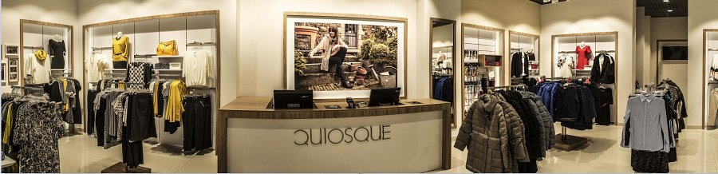
Dwa lata po dużym przejęciu PBH S.A. i pozostałych spółek związanych z marką modową Quiosque, portfolio tego segmentu działalności Grupy Kapitałowej IMMOBILE wzbogaci MaraSimSim, To polska marka, która wywodzi się z Gdańska i zajmuje produkcją autorskiej biżuterii. Projekty marki wyróżnia indywidualizm i użycie najlepszej jakości surowców.
Grupa Kapitałowa IMMOBILE po przejęciu Quiosque, jako pierwszego w swoich strukturach podmiotu z branży odzieżowej, nie ukrywała, że chce, aby ta akwizycja stała się platformą do realizowania kolejnych przejęć w tym segmencie. Dołączenie do popularnej marki odzieży dla kobiet, podmiotu zajmującego się produkują i sprzedażą biżuterii pozwoli na korzystanie z synergii, które taka decyzja biznesowa otwiera. To między innymi wspólna grupa docelowa i kanały sprzedaży.
Tak jak Quiosque opiera się na sukience, tak głównym produktem Marasimsim są pierścionki - biżuteria absolutnie artystyczna, bardzo kobieca, szlachetna i ponadczasowa. Szukaliśmy biżuterii, która nie jest naśladownictwem marek znajdujących się w centrach handlowych. Jako biżuteria artystyczna, Marasimsim powstaje w oparciu o autorskie inspiracje. Takie dodatki mogą pięknie podkreślić kobiecość i indywidualizm kolekcji Quiosque, a biznesowo stanowić doskonałą synergię jako produkty komplementarne do tych, które dotychczas oferowaliśmy w zakresie segmentu modowego Grupy - powiedziała Agnieszka Krzywańska, dyrektor zarządu PBH S.A.
Oprócz branży odzieżowej, Grupa Kapitałowa IMMOBILE działa obecnie w takich segmentach rynku jak przemysł, budownictwo przemysłowe, automatyka i elektroenergetyka, developing i hotelarstwo. Działalność w strukturze konglomeratu, jest dla spółki sposobem na stabilny rozwój w trudnym otoczeniu gospodarczym.

